ASSUNTO :. INDICO PARA QUE O DEPARTAMENTO COMPETENTE, QUE SEJA REALIZADO LIMPEZA E REVITALIZAÇÃO DA PRAÇA JOSÉ BENEDITO DE MORAES LOCALIZADA NO JARDIM SILVANIA.

DESPACHO:.

SALA DAS SESSÕES ____/____/_____

PRESIDENTE DA MESA

INDICAÇÃO Nº , DE 2019

SENHOR PRESIDENTE,
SENHORES VEREADORES,

INDICO ao Exmo Senhor Prefeito Municipal para que o departamento competente, que seja realizado limpeza e revitalização da Praça José Benedito de Moraes localizada no Jardim Silvania.
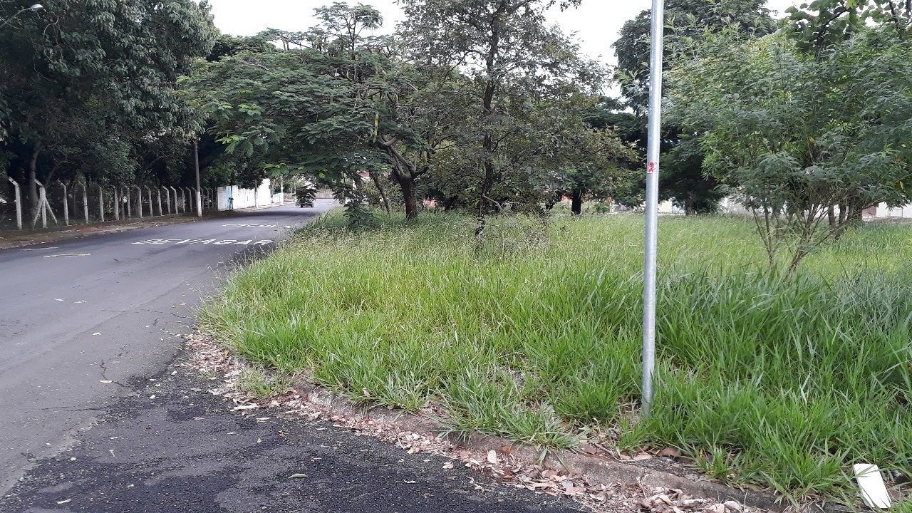

SALA DAS SESSÕES “VEREADOR SANTO RÓTOLLI”, aos 21 de fevereiro de 2019.

VEREADOR LUIS ROBERTO TAVARES

